1、
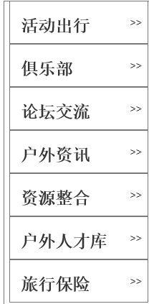
这个放到横版
2、
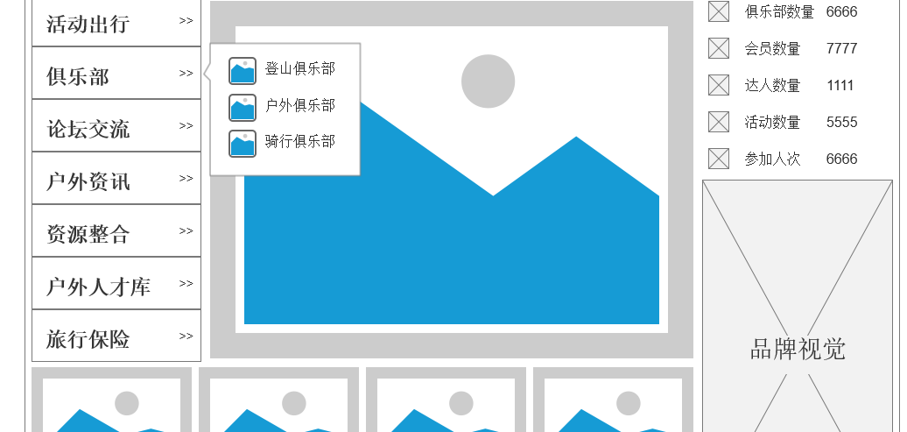
这一块的话换成这样的：http://www.mafengwo.cn/
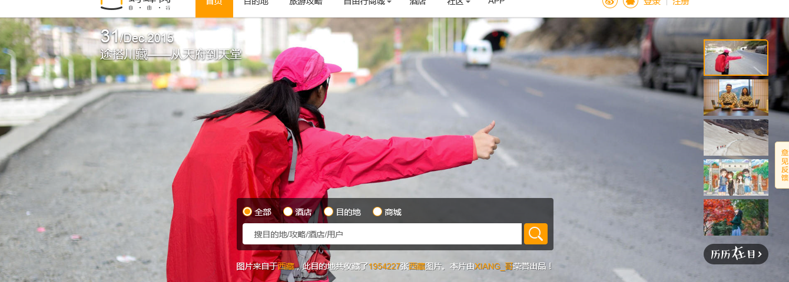
中间的搜索框去掉全图

3、这些往下移动
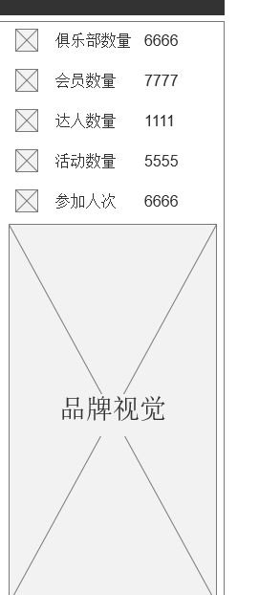
4、
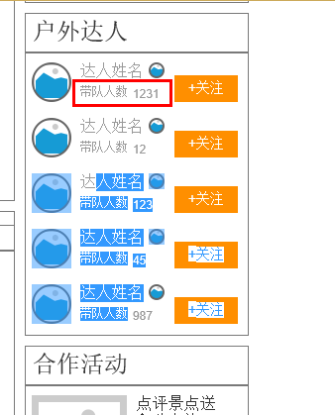
带队人数改成 ：活动次数
5、
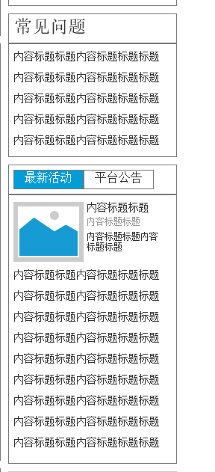
常见问题和平台公告换下位置
把最新活动去掉，只留平台公告
最后右侧加上俱乐部的分类，
